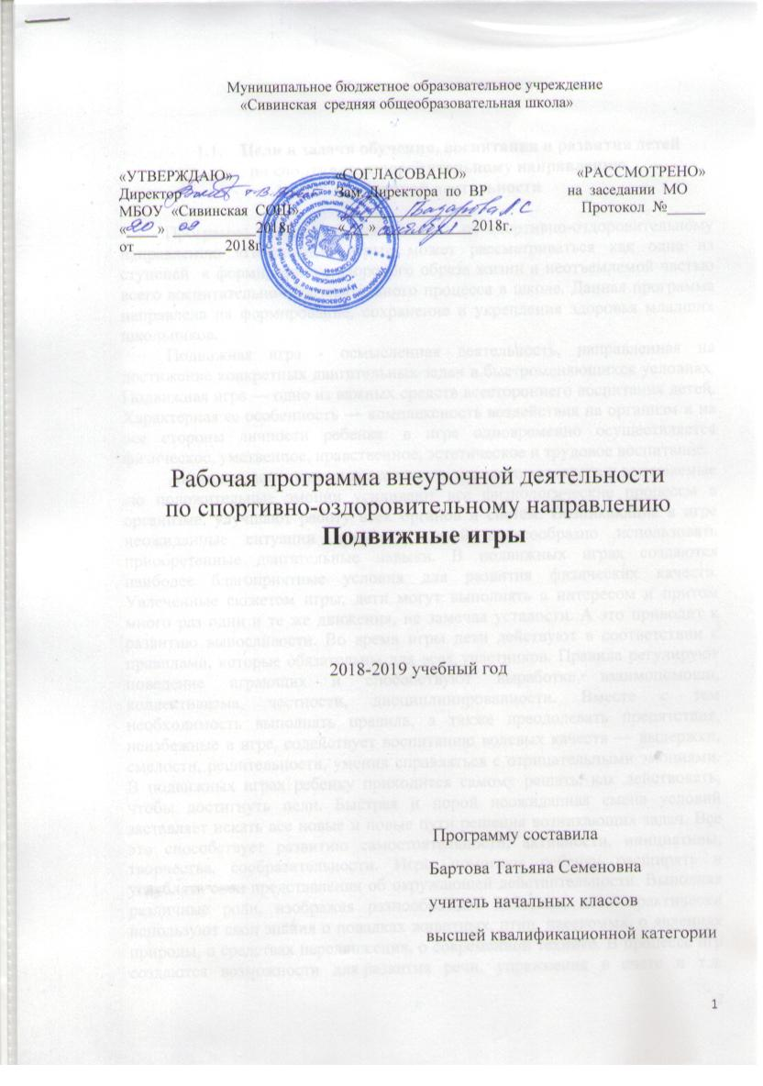
Пояснительная записка

  - Цели и задачи обучения, воспитания и развития детей
по спортивно-оздоровительному направлению
внеурочной деятельности

Программа внеурочной деятельности по спортивно-оздоровительному направлению «Подвижные игры» может рассматриваться как одна из ступеней к формированию здорового образа жизни и неотъемлемой частью всего воспитательно-образовательного процесса в школе. Данная программа направлена на формирование, сохранение и укрепления здоровья младших школьников.
Подвижная игра - осмысленная деятельность, направленная на достижение конкретных двигательных задач в быстроменяющихся условиях. Подвижная игра — одно из важных средств всестороннего воспитания детей. Характерная ее особенность — комплексность воздействия на организм и на все стороны личности ребенка: в игре одновременно осуществляется физическое, умственное, нравственное, эстетическое и трудовое воспитание.
Активная двигательная деятельность игрового характера и вызываемые ею положительные эмоции усиливают все физиологические процессы в организме, улучшают работу всех органов и систем. Возникающие в игре неожиданные ситуации приучают детей целесообразно использовать приобретенные двигательные навыки. В подвижных играх создаются наиболее благоприятные условия для развития физических качеств. Увлеченные сюжетом игры, дети могут выполнять с интересом и притом много раз одни и те же движения, не замечая усталости. А это приводит к развитию выносливости. Во время игры дети действуют в соответствии с правилами, которые обязательны для всех участников. Правила регулируют поведение играющих и способствуют выработке взаимопомощи, коллективизма, честности, дисциплинированности. Вместе с тем необходимость выполнять правила, а также преодолевать препятствия, неизбежные в игре, содействует воспитанию волевых качеств — выдержки, смелости, решительности, умения справляться с отрицательными эмоциями. В подвижных играх ребенку приходится самому решать, как действовать, чтобы достигнуть цели. Быстрая и порой неожиданная смена условий заставляет искать все новые и новые пути решения возникающих задач. Все это способствует развитию самостоятельности, активности, инициативы, творчества, сообразительности. Игры помогают ребенку расширять и углублять свои представления об окружающей действительности. Выполняя различные роли, изображая разнообразные действия, дети практически используют свои знания о повадках животных, птиц, насекомых, о явлениях природы, о средствах передвижения, о современной технике. В процессе игр создаются возможности для развития речи, упражнения в счете и т.д. Народные подвижные игры являются традиционным средством педагогики. Испокон веков в них ярко отражался образ жизни людей, их быт, труд, национальные устои, представления о чести, смелости, мужестве; желание обладать силой, ловкостью, выносливостью, быстротой и красотой движений; проявлять смекалку, выдержку, творческую выдумку, находчивость, волю и стремление к победе. Особенность подвижных игр – их соревновательный, творческий, коллективный характер. В народных играх много юмора, шуток, задора; движения точны и образны; часто сопровождаются неожиданными веселыми моментами заманчивыми и любимыми младшими школьниками считалками, жеребьёвками, потешками. Они сохраняют свою художественную прелесть, эстетическое значение и составляют ценнейший неповторимый игровой фольклор.
Цель программы:

- Создание наиболее благоприятных условий для формирования у младших школьников отношения к здоровому образу жизни как к одному из главных путей в достижении успеха.

Задачи:
- укреплять здоровье учащихся, приобщать их к занятиям физической культурой и здоровому образу жизни, содействовать гармоническому, физическому развитию;
- обучать жизненно важным двигательным умениям и навыкам;
- воспитывать дисциплинированность, доброжелательное отношение к одноклассникам, формировать коммуникативные компетенции.

Целью реализации основной образовательной программы начального общего образования является обеспечение планируемых результатов по достижению выпускником начальной общеобразовательной школы целевых установок, знаний, умений, навыков и компетенций, определяемых личностными, семейными, общественными, государственными потребностями и возможностями ребёнка младшего школьного возраста, индивидуальными особенностями его развития и состояния здоровья.
В соответствии с ФГОС на ступени начального общего образования решаются следующие задачи:
- становление основ гражданской идентичности и мировоззрения обучающихся;
- формирование основ умения учиться и способности к организации своей деятельности: принимать, сохранять цели и следовать им в учебной деятельности, планировать свою деятельность, осуществлять ее контроль и оценку, взаимодействовать с педагогом и сверстниками в учебном процессе;
- духовно-нравственное развитие и воспитание обучающихся, предусматривающее принятие ими моральных норм, нравственных установок, национальных ценностей;
- укрепление физического и духовного здоровья обучающихся.
Цель и задачи реализации основной образовательной программы учреждения не противоречат цели и задачам ВОП школы согласно программе развития образовательного учреждения.

  - Межпредметные связи программы внеурочной деятельности

Нельзя не использовать межпредметные связи в программе внеурочной деятельности по спортивно-оздоровительному направлению «Подвижные игры», так как многие темы других предметов по своему содержанию достаточно тесно соприкасаются с темами данного курса. Связь с математикой. С определёнными математическими понятиями на начальном этапе обучения учащиеся знакомятся при построении в одну шеренгу ( это прямая), в колонну по два, по три- (параллельные прямые), в круг -(окружность) и т.д. Счет предметов, сравнение предметов, устные вычислительные приемы и т.д. Связь с литературой. В процессе игры дети знакомятся с русским народным творчеством: закличками, считалками, песнями, прибаутками, поговорками.
Связь с окружающим миром. Для характеристики того или иного периода школьникам напоминают исторические события этого периода, объясняют историческую обусловленность взглядов, идей. Важно познакомить учащихся с жизненными процессами организма не только в состоянии покоя, но и во время мышечной деятельности.

  - Особенности реализации программы внеурочной деятельности: форма, режим и место проведения занятий, виды деятельности

Программа внеурочной деятельности по спортивно-оздоровительному направлению «Подвижные игры» предназначена для обучающихся 1 класса. Реализация программы осуществляется посредством двигательной деятельности с общеразвивающей направленностью. В процессе овладения этой деятельностью у младших школьников не только совершенствуются физические качества, но и активно развиваются сознание, мышление, творческая самостоятельность.
Занятия проводятся в учебном кабинете, на улице, в спортивном зале после всех уроков основного расписания, продолжительность соответствует рекомендациям СанПиН, т. е. 35 минут.
Данная работа начинается на доступном младшим школьникам уровне, преимущественно в виде:
- подвижных игр,
- народных оздоровительных игр,
- прогулок,
- спортивно-оздоровительных часов,
- физкультурных праздников,
- спортивных соревнований.
1.4. Количество часов программы внеурочной деятельности
и их место в учебном плане
Программа внеурочной деятельности по спортивно-оздоровительному направлению «Подвижные игры» составлена в соответствии с возрастными особенностями обучающихся и рассчитана на проведение 1 часа в неделю: 1 класс — 33 часа в год,

Основные направления реализации программы:
- организация и проведение инструктажа по технике безопасности в разных ситуациях;
- организация и проведение разнообразных мероприятий оздоровительного характера;
- организация и проведение динамических прогулок и игр на свежем воздухе в любое время года;
- организация и проведение подвижных игр,активное использование спортивных площадок населённого пункта (футбольная, хоккейная коробка);

Программа внеурочной деятельности по спортивно-оздоровительному направлению «Подвижные игры» состоит из четырёх частей:

- 1 четверть «Современные подвижные игры»: ознакомление с играми, требующими командного состава.
- 2 четверть «Старинные народные игры»: ознакомление с играми старины, культурой и этикетом того времени.
- 3 четверть «Русские народные игры и забавы»: формирование у обучающихся интеллектуальных способностей, культуры эмоций и чувств.
- 4 четверть «Русские игровые традиции»: формирование у обучающихся чувства ответственности за свое здоровье, мода и гигиена, профилактика вредных привычек.

Реализация данной программы в рамках внеурочной деятельности соответствует предельно допустимой нагрузке обучающихся начальной школы.

- Планируемые результаты освоения обучающимися
программы внеурочной деятельности

Личностными результатами программы внеурочной деятельности по спортивно-оздоровительному направлению «Подвижные игры» является формирование следующих умений:

- целостный, социально ориентированный взгляд на мир;
- ориентация на успех в учебной деятельности и понимание его причин;
- способность к самооценке на основе критерия успешной деятельности;
- активно включаться в общение и взаимодействие со сверстниками на принципах уважения и доброжелательности, взаимопомощи и сопереживания;
- проявлять дисциплинированность, трудолюбие и упорство в достижении поставленных целей;
- освоение моральных норм помощи тем, кто в ней нуждается, готовности принять на себя ответственность;
- развитие мотивации достижения и готовности к преодолению трудностей на основе конструктивных стратегий совладания и умения мобилизовать свои личностные и физические ресурсы стрессоустойчивости;
- освоение правил здорового и безопасного образа жизни.

Метапредметными результатами программы внеурочной деятельности по спортивно-оздоровительному направлению «Подвижные игры» является формирование следующих универсальных учебных действий (УУД):
- Регулятивные УУД:

- умения планировать, регулировать, контролировать и оценивать свои действия;
- планирование общей цели и пути её достижения;
- распределение функций и ролей в совместной деятельности;
- конструктивное разрешение конфликтов;
- осуществление взаимного контроля;
- оценка собственного поведения и поведения партнёра и внесение необходимых коррективов;
- принимать и сохранять учебную задачу;
- планировать свои действия в соответствии с поставленной задачей и условиями её реализации;
- учитывать установленные правила в планировании и контроле способа решения;
- адекватно воспринимать предложения и оценку учителей, товарищей, родителей и других людей;
- различать способ и результат действия;
- вносить необходимые коррективы в действие после его завершения на основе его оценки и учёта характера сделанных ошибок, использовать предложения и оценки для создания нового, более совершенного результата.
2. Познавательные УУД:

- добывать новые знания: находить дополнительную информацию по содержанию курса, используя дополнительную литературу, свой жизненный опыт;
- перерабатывать полученную информацию, делать выводы;
- преобразовывать информацию из одной формы в другую: предлагать свои правила игры на основе знакомых игр;
- устанавливать причинно-следственные связи.
3. Коммуникативные УУД:
- взаимодействие, ориентация на партнёра, сотрудничество и кооперация (в командных видах игры);
- адекватно использовать коммуникативные средства для решения различных коммуникативных задач;
- допускать возможность существования у людей различных точек зрения, в том числе не совпадающих с его собственной, и ориентироваться на позицию партнёра в общении и взаимодействии;
- учитывать разные мнения и стремиться к координации различных позиций в сотрудничестве;
- формулировать собственное мнение и позицию;
- договариваться и приходить к общему решению в совместной деятельности, в том числе в ситуации столкновения интересов;
- совместно договариваться о правилах общения и поведения и следовать им;
- учиться выполнять различные роли в группе.

Оздоровительные результаты программы внеурочной деятельности:
Первостепенным результатом реализации программы внеурочной деятельности является физическая подготовленность и степень совершенства двигательных умений, высокий уровень развития жизненных сил, нравственное, эстетическое, интеллектуальное развитие.

- двигательная подготовленность как важный компонент здоровья учащихся;
- развитие физических способностей;
- освоение правил здорового и безопасного образа жизни;
- развитие психических и нравственных качеств;
- повышение социальной и трудовой активности;планировать занятия физическими упражнениями в режиме дня, организовывать отдых и досуг с использованием средств физической активности;
- организовывать и проводить со сверстниками подвижные игры;
- взаимодействовать со сверстниками по правилам проведения подвижных игр и соревнований;
- применять жизненно важные двигательные навыки и умения различными способами, в различных изменяющихся, вариативных условиях.
  - Требования к знаниям и умениям, которые должны приобрести обучающиеся в процессе реализации
программы внеурочной деятельности

В ходе реализация программы внеурочной деятельности по спортивно-оздоровительному направлению «Подвижные игры» обучающиеся должны знать:
- основы истории развития подвижных игр в России;
- педагогические, физиологические и психологические основы обучения двигательным действиям и воспитания физических качеств;
- возможности формирования индивидуальных черт свойств личности посредством регулярных занятий;
- индивидуальные способы контроля за развитием адаптивных свойств организма, укрепления здоровья и повышение физической подготовленности;
- правила личной гигиены, профилактика травматизма и оказания доврачебной помощи; влияние здоровья на успешную учебную деятельность;
- значение физических упражнений для сохранения и укрепления здоровья;
Должны уметь:
- адекватно оценивать своё поведение в жизненных ситуациях;
- отвечать за свои поступки;
- отстаивать свою нравственную позицию в ситуации выбора;
- технически правильно осуществлять двигательные действия, использовать их в условиях соревновательной деятельности и организации собственного досуга;
- проводить самостоятельные занятия по развитию основных физических способностей, коррекции осанки и телосложения;
- разрабатывать индивидуальный двигательный режим, подбирать и планировать физические упражнения;
- управлять своими эмоциями, эффективно взаимодействовать со взрослыми и сверстниками , владеть культурой общения;
- соблюдать правила безопасности и профилактики травматизма на занятиях физическими упражнениями, оказывать первую помощь при травмах и несчастных случаях;
- пользоваться современным спортивным инвентарем и оборудованием.

  - Формы учета знаний и умений, система контролирующих
материалов для оценки планируемых результатов освоения
программы внеурочной деятельности
Контроль и оценка результатов освоения программы внеурочной деятельности зависит от тематики и содержания изучаемого раздела.
Продуктивным будет контроль в процессе организации следующих форм деятельности:
- викторины;
- конкурсы;
- ролевые игры;
- выполнение заданий соревновательного характера;
- оценка уровня результатов деятельности (знание, представление, деятельность по распространению ЗОЖ);
- результативность участия в конкурсных программах и др.

3. УЧЕБНЫЙ ПЛАН
«Подвижные игры»

Программа включает четыре основных раздела:

. Раздел 1 Современные подвижные игры (8 ч.)
1 четверть
Тема 1 Здоровый образ жизни (1ч)
Тема 2 Здоровье в порядке- спасибо зарядке! (1ч)
Тема 3 Личная гигиена (1ч)
Тема 4 Нарушение осанки 1 ч
Тема 5 Современные подвижные игры 4 ч

Раздел 2 Старинные подвижные игры (8 ч.)
2 четверть
Тема 1 Здоровый образ жизни (1ч)
Тема 2 Здоровье в порядке- спасибо зарядке! (1ч)
Тема 3 Личная гигиена (1ч)
Тема 4 Старинные подвижные игры. Культура и этикет (5ч)

Раздел 3 Русские народные игры и забавы (9 ч.)

3 четверть
Тема 1 Здоровый образ жизни (1ч)
Тема 2 Здоровье в порядке- спасибо зарядке! (1ч)
Тема 3 Нарушение осанки (1ч)
Тема 5 Русские народные игры и забавы (6 ч)

Раздел 4 Русские игровые традиции (8 ч.)
4 четверть
Тема 1 Здоровый образ жизни (1ч)
Тема 2 Здоровье в порядке- спасибо зарядке! (1ч)
Тема 3 Личная гигиена (1ч)
Тема 4 Профилактика травматизма (1ч)
Тема 5 Нарушение осанки (1ч)
Тема 6 Русские игровые традиции (3ч)

УЧЕБНО – ТЕМАТИЧЕСКИЙ ПЛАН

1 класс
«Современные подвижные игры»
№ | Тема | Кол. часов | Теория | Практи-ческие  занятия | Дата
1 | Здоровый образ жизни | 1 | 0,5 | 0,5
2 | Здоровье в порядке- спасибо зарядке! | 1 |  | 1
3 | Личная гигиена | 1 | 1
4 | Нарушение осанки | 1 |  | 1
5 | Современные подвижные игры:  «Мяч по кругу» «Поймай рыбку» | 1 |  | 1
6 | «Цепи кованы» «Змейка на асфальте» | 1 |  | 1
7 | «Бег с шариком» «Нас не слышно и не видно» | 1 |  | 1
8 | «Третий лишний» «Ворота» | 1
9 | Здоровый образ жизни | 1 | 1
10 | Здоровье в порядке- спасибо зарядке! | 1 |  | 1
11 | Личная гигиена | 1 | 1
12 | Старинные подвижные игры  «Двенадцать палочек» | 1 |  | 1
13 | «Катание яиц» | 1 |  | 1
14 | «Чижик» «Волки и овцы» | 1 |  | 1
15 | «Пустое место» | 1 |  | 1
16 | «Городки» «Пятнашки» | 1 |  | 1
17 | Здоровый образ жизни | 1 | 1
18 | Здоровье в порядке- спасибо зарядке! | 1 |  | 1
19 | Нарушение осанки | 1 |  | 1
20 | Русские народные игры и забавы  “Щука” | 1 |  | 1
21 | “Водяной” | 1 |  | 1
22 | “Третий лишний” | 1 |  | 1
23 | “Hа золотом крыльце сидели…” | 1 |  | 1
24 | “Кандалы” | 1 |  | 1
25 | “Ворота” | 1 |  | 1
26 | Здоровый образ жизни | 1 | 1
27 | Здоровье в порядке- спасибо зарядке! | 1 |  | 1
28 | Личная гигиена | 1 | 1
29 | Профилактика травматизма | 1 | 1
30 | Нарушение осанки | 1 |  | 1
31 | Русские игровые традиции в подвижных играх  «Зазывалки» | 1 |  | 1
32 | «Жребий» | 1 |  | 1
33 | «Волки во рву» | 1 |  | 1

4.Литература

1. Аранская О.С. Игра как средство формирования здорового образа жизни.-2002.-№5.-с.54.
2. Маюров А.Н. Уроки культуры здоровья. В здоровом теле – здоровый дух. Уч. пособие для ученика и учителя. М.: Педагогическое общество России, 2004.
3. Организация и оценка здоровьесберегающей деятельности образовательных учреждений. Руководство для работников системы общего образования.-М.: 2004.
4. ФГОС Примерные программы начального образования. – «Просвещение», Москва, 2009. ФГОС Планируемые результаты начального общего образования. – «Просвещение», Москва. 2009.
5. Антропова, М.В., Кузнецо Смирнов И.К. Здоровьесберегающие образовательные технологии в современной школе. М., 2002
6.Трофимова Г.В. Помоги себе сам. Минск, 2003.
7. Тихомирова Л.Ф. 1. Зимние подвижные игры: 1–4 классы./ Авт.-сост. А.Ю. Патрикеев. – М.: ВАКО, 2009.
8. Клуб здоровья и долголетия. http://www.100let.net/index.htmУроки здоровья. М.,2002
9. Обухова Л.А., Лемяскина Н.А., Жиренко О.Е. Новые 135 уроков здоровья, или Школа докторов природы (1-4 классы). – М.: ВАКО, 2007.
10. Подвижные игры: 1–4 классы./ Авт.-сост. А.Ю. Патрикеев. – М.: ВАКО, 2007.
11. http://collegy.ucoz.ru/publ/6
12. Дереклеева,Н.И. Двигательные игры, тренинги и уроки здоровья: 1-5 классы. – М.: ВАКО 2007 г. - / Мастерская учителя.

13. Дереклеева, Н.И. Справочник классного руководителя: 1-4 классы / Под ред. И.С. Артюховой. – М.: ВАКО, 2007 г., - 167 с. (Педагогика. Психология. Управление.)

14. Ковалько, В.И. Школа физкультминуток (1-11 классы): Практические разработки физкультминуток, гимнастических комплексов, подвижных игр для младших школьников. – М.: ВАКО, 2007 г. – / Мастерская учителя.

15. Невдахина, З.И. Дополнительное образование: сборник авторских программ / ред.-сост. З.И. Невдахина. - Вып. 3.- М.: Народное образование; Ставрополь: Ставропольсервисшкола, 2007. – 134 с.

16. Патрикеев, А.Ю. Подвижные игры.1-4 класса. М.: Вако, 2007. - 176с. - / Мозаика детского отдыха.

17. Синягина, Н.Ю. Как сохранить и укрепить здоровье детей: психологические установки и упражнения [Текст] / Н.Ю. Синягина, И.В. Кузнецова. – М.: Владос, 2003. – 112 с.

18. Смирнов, Н.К. Здоровьесберегающие образовательные технологии в работе учителя и Школы. М.: АРКТИ, 2003. – 268 с.
19 Колемаскина Л.В., Акимова Н.М. Игры для динамической паузы. Ж. «Начальная школа» 2012г, №11, с.18.

